С. ИМОТО

**Что такое "языковая деятельность" по У. Матуране?**

Умберто Р. Матурана (1928- ) разработал совершенно уникальную теорию языка. В соответствии с его теорией, наш язык возникает в *языковой деятельности* – потоке совместной жизнедеятельности в координациях координаций консенсуальной деятельности (действий и поведений) без какой-либо отсылки к независимым от нас внешним референтам или реальностям (см. рисунок 1). Этот эпистемологический посыл очень важен для понимания всего его учения, которое лежит на том же эпистемологическом горизонте, что и "Мир как представление" (Vorstellung) Шопенгауэра (Schopenhauer, 1813, 1818).

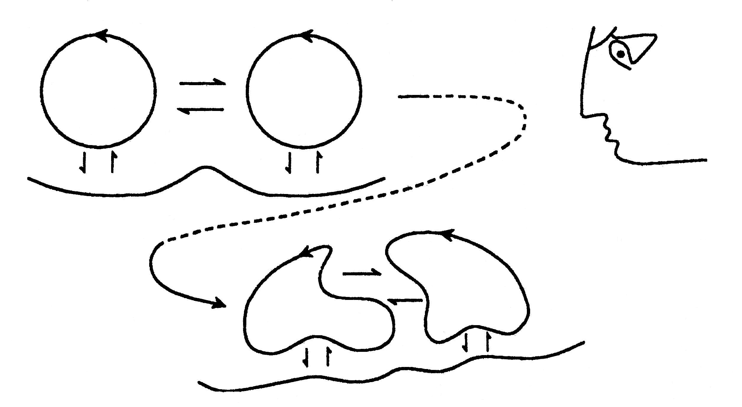

**Рисунок 1.** Когда наблюдатель видит два организма в потоке рекуррентных взаимодействий, которые он описывает как консенсуальные координации консенсуальных координаций поведения, то эти два организма оперируют в языке (Maturana 1995: 155).

**Языковая теория Матураны**

В кратком виде языковая теория Матураны (Maturana 2008: 19-20) заключается в следующем:

* Если мы приглядимся к тому, что мы делаем в языке, мы увидим, что язык возникает как поток совместной жизнедеятельности в координациях координаций консенсуальных действий. То есть мы увидим, что язык возникает как языковая деятельность, в потоке нашей общественной жизни в рекурсивных консенсуальных координациях действий. Язык обладает конкретностью осуществляемых действий в области действий, в которой мы координируем наши действия.
* Объекты, сущности, понятия, идеи, концепты и т. п. возникают как координации координаций деятельности и существуют только как таковые. Значения слов, предложений, знаков и символов находятся не в них, но в потоке координаций деятельности, которую они координируют. Слово может иметь столько различных значений, сколько есть различных потоков рекурсивных координаций деятельности, в которых слово участвует.
* Когда ребенок научается именовать предмет, он не научается именовать нечто предсуществующее; он узнает о потоке рекурсивных координаций деятельности с лицами, с которыми он живет в социуме, и которые обнаруживают языковое поведение. Так, ребенок, узнающий, что такое мяч, научается действиям с мячом [ball-ing], а когда он или она узнает, что такое кукла, то научается действиям с куклой [doll-ing]. Таким образом, ребенок постигает их как образы совместной жизни с другими человеческими существами в консенсуальных координациях действий.

Как сказано выше, учение Матураны лежит на том же эпистемологическом горизонте, что и "Мир как представление" Шопенгауэра, а поскольку для Матураны реальности суть экспланаторные аргументы (или пропозиции) (Maturana 1970), то как "объекты и сущности", так и "понятия, идеи или концепты" представляют собой реальности, находящиеся в одной и той же области описаний второго порядка, порожденной рекурсией как "координацией координаций деятельности", или на одном и том же уровне "репрезентации репрезентации" Шопенгауэра (Schopenhauer 1813). То, что реальность существует в языке как описаниях второго порядка – или, другими словами, реальность есть то, что сказано наблюдателем (человеческим существом, проводящим различия в языке) – приводит Матурану к известному тезису: "Все сказанное сказано наблюдателем другому наблюдателю, в качестве которого может выступать он сам".

**Языковая деятельность как организация языка**

Какова природа языковоой деятельности, каков ее статус в системе языка у Матураны? Вот что пишет Матурана о "естественном языке":

Чтобы понять, как естественные языки возникли в процессе эволюции, надо выявить такую их *фундаментальную биологическую функцию, которая в ходе естественного отбора могла бы их породить.* До сих пор такое понимание было невозможно, потому что язык считали денотативной символической системой, предназначенной для передачи информации. Однако если бы биологическая функция языка состояла в передаче информации, то для того, чтобы он мог возникнуть в процессе эволюции, необходимо было бы предварительное существование функции денотации, из которой и могла бы развиться символическая система передачи информации. Но именно функцию денотации и требуется объяснить в первую очередь с точки зрения ее происхождения в процессе эволюции. Напротив, если признать, что язык коннотативен, а не денотативен, и что функция его состоит в том, чтобы ориентировать ориентируемого в его собственной когнитивной области, а не в том, чтобы указывать на независимые от него сущности, то очевидно, что усвоенные ориентирующие взаимодействия воплощают в себе функцию неязыкового происхождения, которая в условиях естественного отбора взаимодействий, способных применяться рекурсивно, может порождать в процессе эволюции *систему ко-оперативных консенсуальных взаимодействий между организмами, то есть естественный язык* (Maturana 1970: 30-31; выделено мною. – С. И.)[1]

С точки зрения Матураны, "естественный язык" представляет собой "систему ко-оперативных консенсуальных взаимодействий между организмами". Другими словами, это "языковая деятельность" как "координация координаций консенсуальных действий", и, таким образом, без языковой деятельности нет ни языков, ни даже символических систем. Согласно Матуране, объяснение – это предлагаемый порождающий механизм или процесс, который, в случае своего осуществления – и как результат такого осуществления – приводит к возникновению явления или опыта, подлежащего объяснению (этакая форма кантианского "трансцендентального аргумента"). В качестве порождающего механизма, представляющего жизненные проявления живых систем в их нише, он предложил автопоэзную *организацию,* а в качестве порождающего механизма, представляющего и видоизменяющего сенсомоторные (эффекторные) корреляции в организме – а отсюда и поведение организма – закрытую кругообразную нейронную *организацию* деятельности нервной системы. Таким образом, чтобы выявить порождающий механизм в рассматриваемой системе, нужно определить ее организацию как тождественность или сущность самой этой системы (ср. у Аристотеля: "Вопрос о том, что есть, тождествен с вопросом о том, почему есть". *Posterior Analytics* II-2, 90a32. Выделено мною. – С. И.). Следовательно, языковая деятельность как *фундаментальная биологическая функция* представляет собой порождающий механизм или организацию каксущность языковой системы, в целом, и системы человеческого языка, в частности.

**Интерпретация положений Матураны**

**1. Особенности работ Матураны и его предшественников**

Работы Матураны – это не обычная наука, а, скорее, метафизика в том смысле, что он пытается определить принципы существования живого и неживого подобно тому, как это делал Аристотель в своей "Метафизике". Метафизика Аристотеля – это метафизика *субстанции* (основы сущего), а метафизика Матураны – это метафизика *структурно-детерминированной системы* как единства.

Матурана – независимый мыслитель. Он разработал свою собственную самостоятельную систему мысли, а потому редко ссылается на других мыслителей, что оставляет его место в истории возникновения идей неопределенным. Боле того, его работы трудны для восприятия, и знакомство с ними само по себе не гарантирует хорошего их понимания. Для более глубокого понимания трудов Матураны следует обратиться к работам других мыслителей как к некоторой точке отсчета.

Именно Аристотель и Шопенгауэр, среди прочих, помогли мне лучше понять Матурану. Всех троих объединяет то, что 1) они мыслители с биологическим уклоном, 2) в своих объяснениях они отвергают существование внешних, независимых от них сущностей – таких, как Платоновы идеи или Кантова вещь-в-себе, 3) их объединяет фундаментальное понимание того, что простое перечисление свойств сущности не открывает исследователю ее квинтэссенции; они стремились, если воспользоваться аналогией с теорией множеств в математике, помимо экстенсионального дать ей интенсиональное определение.

Матурана открыл два биологических принципа (или инварианта), с помощью которых можно объяснить различные биологические явления: это *организация* и *адаптация*, которые должны осуществляться одновременно для обеспечения жизни живых систем. Последнее отличает Матурану от Аристотеля, который полагал лишь один биологический принцип – наличие души. По Аристотелю, душа – это основополагающий принцип нашей жизни, восприятия и мышления (*De Anima,* II-2, 414a12-13).

**2. Аристотелева субстанция**

Вот что говорит Аристотель в своем трактате "О душе" (II-1, 412a 6-22):

Под сущностью мы разумеем один из родов сущего; к сущности относится, во-первых, материя […]; во-вторых, форма или образ […], и, в-третьих, то, что состоит из материи и формы. Материя есть возможность, форма же – энтелехия[2] […]. По-видимому, главным образом тела, и притом естественные, суть сущности, ибо они начала всех остальных тел. Из естественных тел одни наделены жизнью, другие – нет. […] Таким образом, всякое естественное тело, причастное жизни, есть сущность, притом сущность составная. Но хотя оно есть такое тело, т.е. наделенное жизнью, оно не может быть душой. Ведь тело не есть нечто принадлежащее субстрату (hypokeimenon), а скорее само есть субстрат и материя. Таким образом, душа необходимо есть сущность в смысле формы естественного тела, обладающего в возможности жизнью. Сущность же [как форма] есть энтелехия; стало быть, душа есть энтелехия такого тела.[3]

Короче говоря, по Аристотелю, живая система есть составная сущность из материи и формы, или возможности и действительности [энтелехии], при этом душа – это энтелехия как принцип живого (см. рисунок 2).



Рисунок 2. Аристотелева составная субстанция

На рисунке 2 форма живой системы представлена в виде круга, заключающего внутри себя материю, а стрелка указывает на действительное состояние души.

На рисунке не представлена (окружающая) среда, в которой живая система находится как совокупное единство. Вообще, как считает К. Шильдс (Shields (2007), Аристотель отвергает допущение, что организмы могут формироваться под воздействием среды, в которой они находятся, и предлагает ограничиться в рассмотрении жизни уровнем организма. А поскольку душа – это форма и энтелехия как основа жизни (гр. *entelecheia* означает ‘en telos’ – состояние при достижении цели), то для организма формальная, конечная и даже производящая причины оказываются одним и тем же – или, по меньшей мере, они совпадают.

**3. Структурно детерминированная система Матураны**

Аристотелева живая система как составная сущность из материи и формы соответствует матурановской живой системе как *структурно детерминированной системе*. *Структура* такой системы включает *организацию* как тождественность класса.

*Организация:* Отношения между компонентами [материя в терминах Аристотеля], которые определяют составное единство [т. е. структурно детерминированную систему] как составное единство определенного вида, составляют его организацию. В данном определении организации компоненты рассматриваются только относительно их участия в образовании единства (целого), которое они интегрируют (Maturana 1980: xix).

*Структура:* Реальные компоненты (включая все присущие им свойства) и реальные отношения между ними, в которых система реализуется конкретным образом как специфический вид класса (вида) составных единств, к которому она принадлежит по своей организации, составляют ее структуру (Maturana 1980: xx).

Как видим, организация системы представляет собой подмножество отношений, входящих в ее структуру. Это значит, что всякая существующая организация может быть реализована через множество различных структур, и что различные подмножества отношений, входящих в структуру данной сущности, могут быть абстрагированы наблюдателем (или его операциональным эквивалентом) как организации, определяющие различные классы составных единств [т. е. как организации живых систем, животных, млекопитающих и человеческих существ, например] (Maturana 1980: xx). Организация жизни в живых системах является организацией автопоэза – этот тезис принес Матуране известность – и эта автопоэзная организация соответствует Аристотелевой душе, энтелехии живой системы.

Именно наблюдатель определяет организацию как принадлежность классу той или иной структурно детерминированной системы. Это положение, а именно, роль наблюдателя, очень важно для понимания теории Матураны. Всякое описание, все сказанное зависит от наблюдателя.

Значимость структурной детерминированности структурно детерминированной системы известна как *структурный детерминизм* и имеет следующее определение.

*Структурный детерминизм:* Структурно детерминированная система – это такая система, в которой и с которой все, что происходит, есть следствие ее структурной динамики, и в которой ничто, что является внешним по отношению к ней, не может специфицировать происходящие в ней процессы, но может только провоцировать изменения в ее структуре, детерминированные ее структурой (Maturana 2000: 461)

Отталкиваясь от понятия структурного детерминизма, можно сказать, что все воспринимаемое нами как структурно детерминированными системами детерминируется нашей структурой, а не внешними по отношению к нам вещами. Внешние по отношению к нам вещи – это то, что мы представляем через нашу структуру. Для Матураны восприятие представляет собой выражение структурного сопряжения организма с его средой.

Но что, в таком случае, представляет собой *структурное сопряжение*? Матурана объясняет это следующим образом:

*Структурное сопряжение:* В истории взаимодействий составного единства в его среде и единство, и среда оперируют в каждом взаимодействии как независимые [структурно детерминирован­ные] системы, которые, провоцируя друг в друге структурное изменение, выбирают друг в друге структурное изменение (Maturana 1980: xx)

С позиции составного единства, такое структурное сопряжение называется *адаптацией*. Одновременное сохранение и организации, и адаптации составного единства является условием выживания; это определяет матрицу возможных пертурбаций, которые составное единство допускает в каждый отдельный момент, и, как следствие, выступает в роли точки отсчета при выборе направления происходящих в составном единстве структурных изменений в истории его взаимодействий (Maturana 1980: xxi).

Теперь мы можем определить три области бытия живой системы как составного единства. Матурана пишет:

Живые системы возникают как организмы (сингулярные совокупности) в проводимом наблюдателем различении в трех областях операциональных сопряжений [регулярностей]:

(1) в области, в которой наблюдатель видит состав живой системы и различает ее структуру;

(2) в области, в которой наблюдатель видит живую систему как целое в ее взаимодействиях со средой, которая также выявляется в проводимых наблюдателем различениях как структурно детерминированная система;

(3) в области, в которой наблюдатель видит и живую систему как целое, и среду, в которой живая система функционирует как таковая, наблюдая при этом и то, что организм и среда вместе образуют более крупную структурно детерминированную систему, выявляемую как экологическое единство (Maturana 2000: 464).

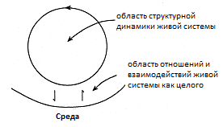

Рисунок 3. Живая система (Maturana 1995: 149)

На рисунке 3 область (1) показана как область структурной динамики, что соответствует составной субстанции у Аристотеля, а живая система из пункта (2) выше представляет собой область отношений и взаимодействий (или просто область взаимодействий) как совокупность (целое). Эта область взаимодействий является частью среды, но у проницательного Матураны устройство этой среды весьма оригинально, ибо позволяет живой системе как целому взаимодействовать со средой. Без этих взаимодействий со средой в области взаимодействий схема приобрела бы тот же вид, что на рисунке 2, иллюстрирующем составную субстанцию Аристотеля. Следует отметить, что среда здесь также является структурно детерминированной системой; область (3) образует новое единство как более крупную структурно детерминированную систему, состоящую из живой системы как совокупного целого и среды. Это единство – организм-среда – у Матураны выступает в качестве базовой единицы при системном рассмотрении живых систем, биосферы и космоса, при этом она также является детерминирующим фактором для филогенеза (эволюции) и онтогенеза. Живая система может выжить только в этом единстве, сохраняющем одновременно как ее организацию (тождественность), так и адаптацию.

**4. Взгляд Матураны на нервную систему как структурно детерминированную систему**

Взгляд Матураны на нервную систему очень сильно отличается от привычного нам обычного взгляда. Например, применительно к языку, он не упоминает зоны Брока или Вернике в мозге человека. Для Матураны нервная система (так называемая центральная нервная система) – это всего лишь система интернейронов между сенсорными клетками (сенсорной поверхностью) и эффекторными клетками, связывающая их с мышечной и эндокринной системами (эффекторная поверхность), которые мы обычно называем периферической нервной системой. Матурана считает, что периферическая нервная система, сенсорно-эффекторные поверхности принадлежат не нервной системе, но телу организма.

При системном подходе Матураны, нервная система представляет собой структурно детерминированную систему, и как таковая она должна обладать собственной организацией и областью взаимодействий. Организация (тождественность класса) нервной системы именно как нервной системы определяется как операциональная закрытость, подобно операциональной закрытости автопоэзной системы.

*Организация нервной системы*: Как система (единство), нервная система определяется теми отношениями, которые образуют ее как закрытую сеть взаимодействующих нейронов таким образом, что всякое изменение в состоянии относительной активности некоторого набора входящих в нее нейронов всегда ведет к изменению в состоянии относительной активности других (или набора тех же самых) нейронов: Все изменения в относительной нейронной активности в нервной системе ведут к другим изменениям в относительной нейронной активности в ней самой. В плане характеризующей ее динамики состояний, нервная система является закрытой системой (Maturana 1978: 40-41).

*Область взаимодействий нервной системы* есть область сенсорно-эффекторных корреляций (см. рисунок 4).

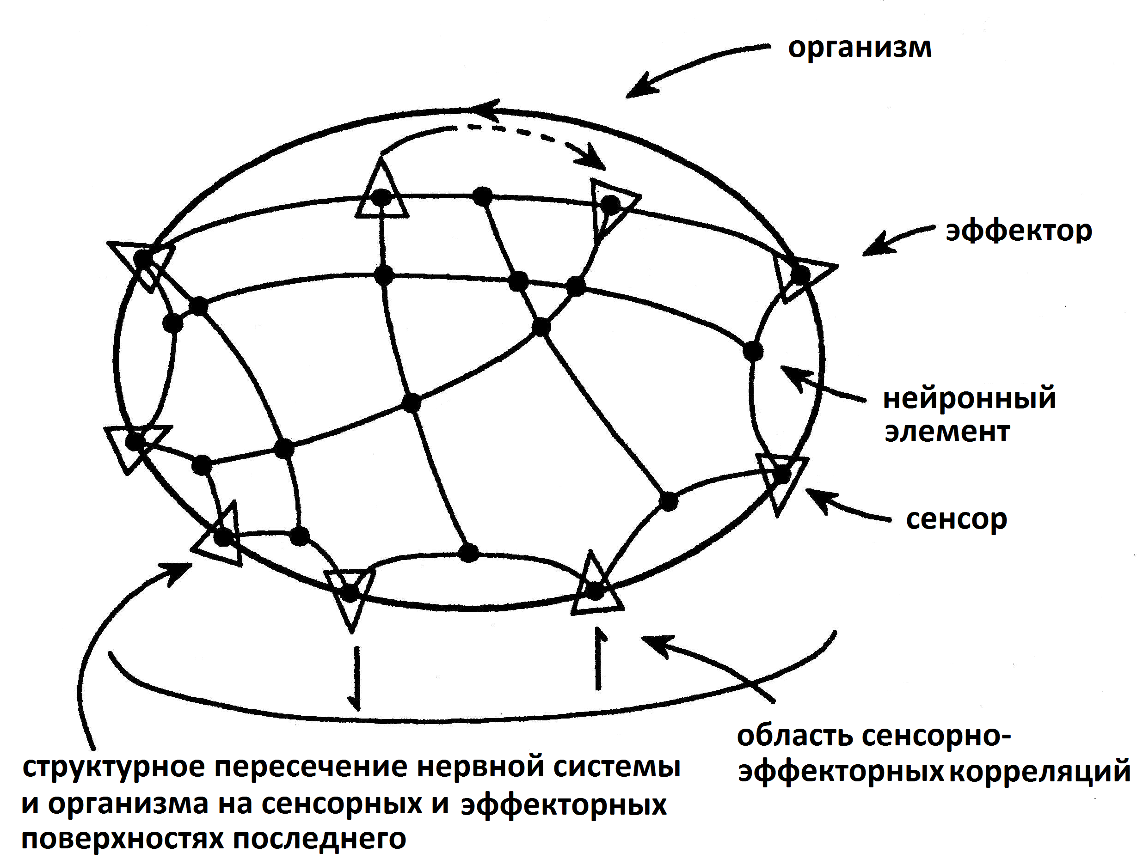

Рисунок 4. Нервная система и область сенсорно-эффекторных

корреляций (Maturana 1995: 159)

Нервная система структурно сопряжена с организмом, а именно, она встроена в организм в качестве его компонента (эндосимбиоз), пересекаясь с его сенсорно-эффекторными поверхностями, через которые нервная система работает, и поддерживая автопоэзную организацию организма. Организм взаимодействует со средой на своих сенсорно-эффекторных поверхностях через область сенсорно-эффекторных корреляций, а не непосредственно через нервную систему, так что поведение – это то, что происходит в области действий организма [т. е., в упоминавшейся выше области взаимодействий], а не нервной системы (Maturana 2000).

Теперь мы можем наложить область сенсорно-эффекторных корреляций на область взаимодействий организма, показанных на рисунке 3, получив следующую картинку, где экваториальная окружность представляет деятельность нервной системы.



Рисунок 5. Живая система с нервной системой

(Maturana & Varela 1992: 180)

Когниция как явление возникает в области взаимодействий или в области сенсорно-эффекторных корреляций в случае, когда организм обладает нервной системой. Деятельность нервной системы заключается в расширении области сенсорно-эффекторных корреляций через рост возможных состояний сенсорно-эффекторных корреляций, когда она функционирует как сеть интернейронов между сенсорной и эффекторной поверхностями.

Существует два вида координаций в области сенсорно-эффекторных корреляций, которые я называю *горизонтальными* и *вертикальными* (для простоты понимания). Горизонтальные координации относятся к взаимодействиям организма с его средой; вертикальные координации – к взаимодействиям с его собственными внутренними состояниями, которые изначально порождаются его горизонтальными координациями, а затем рекурсивно координируются через нервную систему как если бы они представляли собой еще одну независимую область взаимодействий. Если первое называется когницией, то последнее есть метакогниция, а если первое называется репрезентацией, тогда последнее есть репрезентация репрезентации, как говорил Шопенгауэр (Schopenhauer 1813).

Вертикальный рекурсивный вид координаций заметным образом развился в нас, человеческих существах, благодаря соответствующему развитию нашей нервной системы. Благодаря такому развитию наша нервная система становится ‘мозгом с языковой деятельностью’, который также делает возможным монолог и размышления в одиночестве. [Ср. с постулатом Матураны: “Все сказанное сказано наблюдателем *другому наблюдателю, в качестве которого может выступать он сам*”.]

Как мы можем теперь видеть, когда Матурана говорит о языковой деятельности как о ‘координациях координаций консенсуальных действий’, последние ‘координации’ соответствуют горизонтальным координациям, а первые – вертикальным.

Осталось рассмотреть понятие ‘консенсуальности’. Когда Матурана говорит о консенсуальных действиях, что он имеет в виду под словом ‘консенсуальный’?

**5. Консенсуальность в социальной системе**

В норме каждый из нас рождается в человеческой социальной системе. Минимальная социальная система, в которой мы появляемся на свет, представлена на рисунке 6.



Рисунок 6. Минимальная социальная система

(Maturana & Varela 1992: 180)

Социальная система, в которой мы появляемся на свет, включает в себя как среду других людей, звучащие и письменные слова и предложения, естественные и искусственные сущности – такие как цветы и телевизоры. Другими словами, мы приходим в этот мир погруженными в социокультурную традицию, которая включает в себя множество поведенческих закономерностей, в том числе и языковые правила. Для каждого из нас выживание означает сохранение своей организации и адаптации в данном социальном контексте. Таким образом, мы познаем эти закономерности (научаемся им) с целью адаптации к социальному контексту, который включает в себя естественный язык.

Такое познание обычно протекает спонтанно или неосознанно в нашем онтогенезе и не требует наличия языка как предварительного условия (Maturana and Verden-Zöller 2008). Другими словами, в этом процессе научения мы спонтанно координируем собственное поведение без наличия языка как предварительного условия. Это то, что Матурана называет ‘консенсуальными действиями’. В этом консенсуальном социальном контексте мы координируем наши сенсорно-эффекторные корреляции сначала горизонтально, а затем вертикально. Этот процесс, т. е. координации координаций консенсуальных действий как поток совместной жизнедеятельности с другими, называется языковой деятельностью.

Слова появляются как знаки (объекты, концепты) в процессе вертикальных координаций в области сенсорно-эффекторных корреляций, порождаемых и интегрируемых нервной системой. Процесс, предшествующий появлению слова, образует его значение как действие. Созданные таким образом слова равнозначны концептам и объектам. Именно поэтому Матурана утверждает, что "объекты, сущности, понятия, идеи, концепты и т. п. возникают как координации координаций деятельности и существуют только как таковые". Эти объекты, сущности, понятия, идеи, концепты и т. п. все являются реальностями для нас как существ, характеризуемых языковой деятельностью, и нет иных реальностей помимо этих, поскольку, говорит Матурана, реальности – это экспланаторные пропозиции.

В контексте человеческого социума эти реальности являются общим достоянием его членов, образуя область разделяемых сущностей или область интер-объективного (Maturana and Verden-Zöller 2008). Мы создаем свою собственную объективность как существа, вовлеченные в языковую деятельность. Каждый из нас с рождения оказывается в такой области интер-объективности и спонтанно к ней приспосабливается, вырастая в консенсуальном социальном контексте.

Известно, что некоторые животные (например, дельфины и приматы) обладают, в некоторой степени, способностью к метакогниции, но им не хватает способности порождать процессы вертикальных координаций, что обусловлено их естественным образом жизни. Даже человеческие существа не могут приобрести эту способность к метакогниции, если они выросли вне человеческого общества. Матурана приводит историю "детей-волчат", воспитанных волками (Maturana and Varela 1992): когда люди их нашли, эти две маленькие индианки не умели говорить, так как в волчьей семье им это было не нужно.

**6. Языковая деятельность как организация (= сущность) языковых явлений**

Как было отмечено выше (в первой части "Интерпретации"), исследовательский метод Матураны основан на глубоком понимании того, что простое перечисление свойств сущности не раскрывает его природы. В 1970 г. в своей фундаментальной работе "Биология познания" он отмечал: "Наибольшее препятствие на пути к пониманию живой организации состоит в невозможности дать ей объяснение, перечислив ее свойства. Живая организация должна быть понята как единство" (Maturana 1970/1980: 5). Подобный исследовательский подход отличал Аристотеля и Шопенгауэра; его можно охарактеризовать как подход с позиций гиломорфизма или Кантовского трансцендентального аргумента.

Применительно к автопоэзу, Матурана указывает, что "автопоэз необходим и достаточен для того, чтобы охарактеризовать организацию живых систем, и при наличии определенных исторических вероятностей всю биологическую феноменологию можно вывести из характеристики живых систем как автопоэзных систем в физическом пространстве" (Maturana 1980: xviii-xix).

То же самое можно сказать и про языковую деятельность как организацию языковых явлений. По мнению Матураны, взгляды на язык как инструмент для передачи информации, или как символическую или синтаксическую систему, поверхностны и производны (Maturana 1978), и такие действия как заявления, обещания или просьбы, которых не может быть без языка, также представляют собой вторичные явления (Maturana and Verden-Zöller 2008). В основе этих явлений он видит центральный порождающий механизм языка, который и дает все эти явления при наличии определенных исторических вероятностей, а именно, языковую деятельность.

**7. Мир, каким его видит Матурана**

Мир, каким Матурана видит и описывает его как наблюдатель – это мир репрезентации (Vorstellung), осуществляемой структурно детерминированной системой, то есть, самим Матураной. Мир, который он видит – это не репрезентация независимого от него мира, но репрезентация его собственной структуры, поскольку он является структурно детерминированной системой, в которой (и с которой) все, что происходит, есть следствие ее структурной динамики. Хотя внешние независимые объекты могут провоцировать изменения в его структуре, он не может видеть, чтó они из себя представляют, потому что все, что он переживает, есть следствие его собственной структуры.

Когда он описывает видимый им мир, он, как осознающая себя погруженная в языковую деятельность структурно детерминированная система, включающая и его нервную систему, находится в области взаимодействий, т. е., в своей области сенсорно-эффекторных корреляций. Следовательно, его область сенсорно-эффекторных корреляций и есть область его сознания. Этот вывод применим к каждому из нас. Каждый из нас, являясь осознающей себя погруженной в языковую деятельность структурно детерминированной системой, включающей нашу собственную нервную систему, находится в своей собственной области сенсорно-эффекторных корреляций, то есть, в своей области сознания. Каждый из нас видит и описывает свой собственный мир, находясь в этой области и из этой области, и взаимодействует с миром, порождаемым ею.

Сказанное показывает ценность постулата Матураны об области взаимодействий или области сенсорно-эффекторных корреляций. Я считаю этот постулат ценнейшим вкладом Матураны в историю философской мысли. С моей точки зрения, ‘energeia’ Аристотеля, как форма бытия ‘в действии’, должна пониматься как принадлежащая области взаимодействий по Матуране, но я не буду сейчас на этом останавливаться.

Каждый из нас находится в собственной области сенсорно-эффекторных корреляций, то есть в собственной области сознания; этот факт позволяет увидеть обоснованность взгляда Шопенгауэра на ‘мир как представление’. В своей докторской диссертации "О четверояком корне закона достаточного основания" (1813/1997) он утверждал:

*Наше познающее сознание, выступая как внешняя и внутренняя чувственность (рецептивность), рассудок и разум, распадается на субъект и объект и сверх этого не содержит ничего. Быть объектом для субъекта и быть нашим представлением — одно и тоже. Все наши представления — объекты субъекта, и все объекты субъекта — наши представления. При этом, однако, оказывается, что все наши представления находятся между собой в закономерной и по форме a priori определяемой связи, в силу которой ничто для себя пребывающее и независимое, а также ничто единичное и оторванное, не может стать для нас объектом*[4] (с.13; выделено в оригинале. – С.И.)

По-видимому, Шопенгауэр приводит это описание как наблюдатель, находящийся в области взаимодействий, т. е. в области сознания. Матурана подобную ситуацию описывает следующим образом:

В силу того условия, что наблюдатель является молекулярной структурно детерминированной системой, он не может утверждать, что в момент, когда он проводит операцию различения, он различает нечто, существовавшее до операции различения, благодаря которой это нечто и возникает. Все, что происходит в структурно детерминированной системе, является результатом [следствием] ее структурной динамики. Ничто, что является внешним по отношению к ней, не может специфицировать происходящие в ней процессы. Следовательно, все, что может утверждать наблюдатель, это то, что, когда он проводит различение, то эта операция различения специфицирует то, что ею самою же привносится. Аналогичным образом, наблюдатель не может утверждать, что область существования, в которой возникает различаемая сущность, существует до того, как происходит такое различение. Все, что он может утверждать, это то, что, когда он проводит различение, он привносит сущность, различаемую вместе с областью ее существования. И сущность, и ее область существования специфицируются наблюдателем через его операциональные связи в его собственной области действий как человеческого существа. То есть в момент, когда наблюдатель различает сущность, он привносит ее вместе с областью, в которой она существует как таковая. Однако *de facto* это далеко не все, что делает наблюдатель. Когда наблюдатель, через проводимую им операцию различения, специфицирует матрицу операциональных связей, делающую возможным существование различаемой сущности и ее области существования, наблюдатель привносит и себя как деятеля, проводящего различение (Maturana 2000: 466).

‘Область взаимодействий’ получает у Матураны разные названия. ‘Область существования’ и ‘область действий’ в приведенном выше фрагменте – это те же самые области, что и область взаимодействий. Матурана здесь, по сути, утверждает то же самое, что и Шопенгауэр, а именно, что проводимая нами сознательная операция различения привносит (порождает) одновременно объекты и субъекта. А ‘матрица операциональных связей’ Матураны в точности соответствует той области у Шопенгауэра, в которой ‘все наши представления находятся между собой в закономерной и по форме a priori определяемой связи’.

В своей диссертации Шопенгауэр описывает четыре класса объектов нашего опыта, а именно, физические объекты, время и пространство, мотивы действий и понятия. Первые три относятся к классу репрезентации первого порядка, а последнее – к классу репрезентации второго порядка. Таким образом, в модели Шопенгауэра понятия возникают как репрезентация (второго порядка) репрезентации (первого порядка); это тот же самый процесс, что и матурановская языковая деятельность как ‘координации координаций консенсуальных действий’.

Еще один важный момент в диссертации Шопенгауэра – характеризация нашего тела как *непосредственного* объекта. Другими словами, он рассматривает человеческое тело как мир, который *не опосредуется* нашими представлениями, но лежит в основании нашего мира как представления (Schopenhauer 1813). Это – ‘структура’ матурановской ‘структурно детерминированной системы’. Вскоре после этого Шопенгауэр расширил понятие телесной части до *мира как воли* в своем главном труде "Мир как воля и представление" (Schopenhauer 1818). В этом проявилась характерная черта его философии как разновидности гиломорфизма.

В своем трактате "О душе" Аристотель писал о представлениях:

Теперь, подводя итог сказанному о душе, мы повторим, что некоторым образом душа есть все сущее. В самом деле, все сущее – это либо воспринимаемое чувствами, либо постигаемое умом, знание же есть в некотором смысле то, чтó познается, а ощущение – то, чтó ощущается. Но в каком смысле – это надо выяснить (*De Anima* III-8, 431b20-23).

Здесь Аристотель рисует мир как представление в душе (сознании), но, в отличие от Матураны и Шопенгауэра, он, видимо, верит в существование внешнего независимого от него мира, который изоморфичен представлениям в душе. Тем не менее, это не меняет общей ситуации, в которой мир, воспринимаемый Аристотелем, может быть миром как представлением. Другим важным моментом является то, что Аристотель проводит различие между ощущением и знанием, которое соответствует различию между двумя уровнями репрезентации у Шопенгауэра и Матураны.

Из всего этого я заключаю, что мир, воспринимаемый Матураной, не настолько странен и необычен, что его невозможно себе представить. Вне всякого сомнения, у него были предшественники в истории философской мысли.

**8. Матурана и современные нейро-когнитивные науки**

Нейропсихолог Крис Фрит в "Прологе" к своей книге "Мозг и душа: Как нервная деятельность формирует наш внутренний мир" (Frith 2007: 17) пишет:

В этой книге я собираюсь показать, что никакой разницы между внутренним миром человека и материальным миром на самом деле нет. Разница между ними — иллюзия, создаваемая нашим мозгом. Всё, что мы знаем, как о материальном мире, так и о внутреннем мире других людей, мы знаем благодаря мозгу. Но связь нашего мозга с материальным миром физических тел так же опосредована, как и его связь с нематериальным миром идей. Скрывая от нас все бессознательные заключения, к которым он приходит, наш мозг создает у нас иллюзию непосредственного контакта с материальным миром. В то же самое время он создает у нас иллюзию, что наш внутренний мир обособлен и принадлежит только нам. Эти две иллюзии дают нам ощущение, что в мире, в котором мы живем, мы действуем как независимые деятели. Вместе с тем мы можем делиться опытом восприятия окружающего мира с другими людьми. За многие тысячелетия эта способность делиться опытом создала человеческую культуру, которая, в свою очередь, может влиять на работу нашего мозга.

Преодолев эти иллюзии, создаваемые мозгом, мы можем заложить основание науки, которая объяснит нам, как мозг формирует наше сознание.[5]

Как видим, позиция Фрита по многим пунктам сходится со взглядами Матураны и Шопенгауэра. Более того, последние успехи в области НКИ (нейрокомпьютерный интерфейс) и НМИ (нейромашинный интерфейс) технологий не противоречат гиломорфизму и структурному детерминизму Матураны. Сегодняшний день нейрокогнитивных наук – это и время структурного детерминизма Матураны. Я не сомневаюсь, что наше более глубокое понимание теории Матураны будет способствовать прогрессу нейрокогнитивных наук, включая лингвистику.

**9. Заключение**

Матурана – независимый мыслитель с оригинальными идеями. К замечательным достижениям его мысли следует отнести, среди прочего, понимание организации и адаптации, одновременное сохранение которых позволяет живой системе выживать. Для первой главным является автопоэзная организация (автопоэз), а для второй – языковая деятельность. Поэтому мы, человеческие существа, живущие среди себе подобных, являемся погруженными в языковую деятельность животными с автопоэзной организацией.

Если задаться вопросом о том, кто был предшественником Матураны в истории философской мысли, на ум приходят Аристотель и Шопенгауэр. Матурана последователь Аристотеля в том смысле, что его теория представляет собой гиломорфическую метафизику структурно детерминированной системы, которая сопоставима с метафизикой субстанции Аристотеля. Он последователь Шопенгауэра в том смысле, что разделяет тот же эпистемологический горизонт репрезентаций, что и Шопенгауэр.

**Примечание:**

**Теория категорий в математике как полезный инструмент при объяснении языкового процесса**

Мне представляется, что теория категорий, особенно центральное для нее понятие адъюнкции, помогает лучше понять процесс одновременного сохранения организации и адаптации в живой системе – и, как следствие, понять языковой процесс.

ЛИТЕРАТУРА

Aristotle (1984). *Posterior Analytics.* In J. Barnes (ed.), *The Complete Works of Aristotle,* Vol. 1 (Revised Oxford translation). Princeton, NJ: Princeton University Press.

Aristotle (1984). *On the Soul (De Anima).* In J. Barnes (ed.), *The Complete Works of Aristotle,* Vol. 1 (Revised Oxford translation). Princeton, NJ: Princeton University Press.

Aristotle (1984). *Metaphysics.* In J. Barnes (ed.), *The Complete Works of Aristotle,* Vol. 2 (Revised Oxford translation). Princeton, NJ: Princeton University Press.

Frith, C. (2007). *Making up the Mind: How the brain creates our mental world.* Oxford, UK: Blackwell Publishing.

Maturana, H. R. (1970/1980). *Biology of cognition.* In H. R. Maturana & F. J. Varela, *Autopoiesis and cognition: The* *realization of the living*. R. S. Cohen & M. W. Wartofsky (eds.), *Boston Studies in the Philosophy of Science,* 42. Dordrecht: Reidel Publishing Company. 1-58. (Originally published in 1970 as *Biological Computer Laboratory Research Report BCL 9.0.*, Urbana, IL: University of Illinois).

Maturana, H. R. (1978). Biology of language: the epistemology of reality. In G. A. Miller & E. Lenneberg (eds.), *Psychology and Biology of Language and Thought: Essays in Honor of Eric Lenneberg.* New York: Academic Press. 27-63.

Maturana, H. R. (1980). Introduction. In H. R. Maturana & F. J. Varela, *Autopoiesis and cognition: The* *realization of the living* (pp.xi-xxx). R. S. Cohen & M. W. Wartofsky (eds.), *Boston Studies in the Philosophy of Science,* 42. Dordrecht: Reidel Publishing Company.

Maturana, H.R. (1995). Biology of self-consciousness. In G. Trautteur (ed.), *Consciousness: Distinction and reflection*. Naples, Italy: Bibliopolis. 145-175.

Maturana, H. R. (2000). The nature of the laws of nature. *Systems Research and Behavioral Science* 17(5). 459-468.

Maturana, H.R. (2008). Anticipation and self-consciousness: Are these functions of the brain? *Constructivist Foundations* 4(1). 18-20.

Maturana, H. R. & Varela, F. J. (1992) *The Tree of Knowledge: The biological roots of human understanding* (Revised ed.). Boston, MA: Shambhala Publishing, Inc.

Maturana, H. R. & G. Verden-Zöller (2008). *The Origin of Humanness in the Biology of Love*. Edited by P. Bunnell. Exeter, UK: Imprint Academic.

Schopenhauer, A. (1813/1997). *On the Fourfold Root of the Principle of Sufficient Reason – a Philosophical Essay.* In F. C. White (Trans. and Commentary) *Schopenhauer’s Early Fourfold Root.* Brookfield, VT: Avebury. 1-70. (Originally published in 1813 in German. Rudolstadt, Germany: Hof Buch und Kunst Handlung.)

Schopenhauer, A. (1818/1966) *The World as Will and Representation.* Vols. 1& 2. Trans. E. F. J. Paine. 1966. New York: Dover Publications, Inc. (Originally published in 1818 in German. Leipzig, Germany: F. A. Brockhaus.)

Shields, C. (2007). *Aristotle.* Oxon, UK: Routledge.

1. Перевод дан по русскому изданию "Биологии познания" в кн.: "Язык и интеллект". М.: Прогресс, 1996. С. 95-142. *– Примеч. переводчика.*
2. Термин Аристотелевской философии, обозначающий актуальность, осуществленную цель, действительность. ***–*** *Примеч. переводчика*.
3. ##### Перевод П. С. Попова по изданию: Аристотель. Соч. в 4-х томах. Т.1, с.371-448. М.: Мысль, 1976. – Примеч. переводчика.

  
4. Перевод М. И. Левиной по изданию: А. Шопенгауэр. Сочинения в 2-х томах. Т. 1. (Сер. Памятники философской мысли). М.: Наука, 1993. – *Примеч. переводчика.*
5. Перевод П. Петрова по изданию: К. Фрит. Мозг и душа. Как нервная деятельность формирует наш внутренний мир. М.: Астрель; CORPUS, 2010. – *Примеч. переводчика*.